JOSÉE SCHRYER | SUR-LA-ROUGE
Présenté dans le cadre du projet Les inéluctables
Du 5 mai au 18 juin 2016
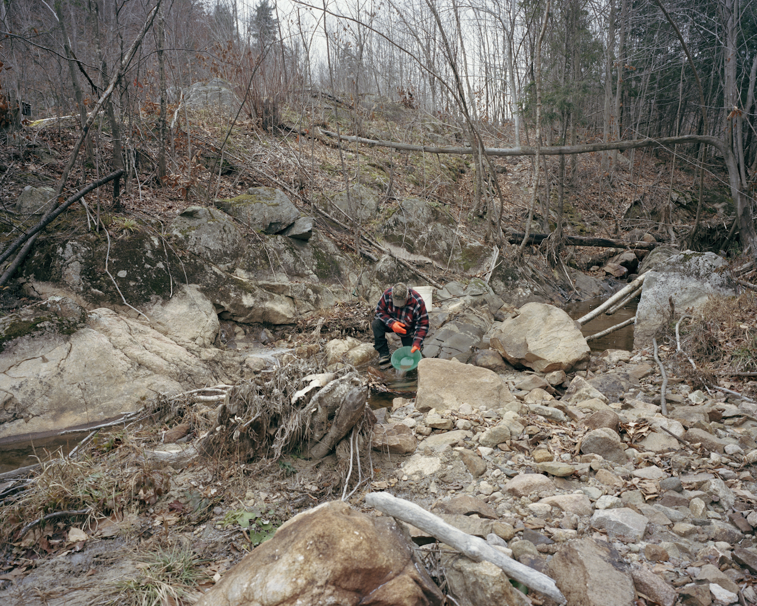
Vernissage : le jeudi 5 mai à 18 h
Josée Schryer est intéressée par la culture, les traditions, le folklore et les histoires racontées. Elle a une certaine curiosité pour l’attachement que les gens ressentent pour l’endroit où ils ont grandit ou choisit de s’installer. Elle a la certitude que ces lieux influencent grandement l’identité des gens et des communautés qui les habitent. Ayant une affection particulière pour le « photobook », elle y retrouve une façon de raconter des histoires et de dévoiler des narratifs en utilisant la photographie.

Son projet sur-la-Rouge retrace une quête entreprise avec le but de retourner dans le village où elle a grandit et de renouer avec son père après une longue absence. Un peu à la manière d’Ulysse, elle cherche à retrouver un trésor perdu, un peu à la manière de Proust, elle y dépeint ses souvenirs détaillés, provoqués par l’odeur et la couleur des saisons, le paysage et les visages familiers.

Josée Schryer a grandi dans les basses Laurentides, aux frontières du Québec et de l’Ontario. Elle a obtenu son baccalauréat en photographie et en histoire de l’art de l’université Concordia et sa maitrise en photographie de l’université de Hartford au Connecticut. Son travail a été exposé à l’international et sa première monographie, sur-la-Rouge, sera publiée à Berlin en 2016. Elle est aussi cofondatrice du Photobook Club – Montréal et de la libraire Le Moineau.

